Дата 28.05.2020
Група: Е-91
Професія: Електромонтажник з освітлення та освітлювальних мереж
Майстер в/н Карафєтов В.І.
Контакти: Viber та Telegram тел: 0679529308

Урок №19

Тема програми: «Самостійне виконання робіт електромонтажника з освітлення та освітлювальних мереж 3 (2-3) розряду»
Тема уроку: Демонтаж проводок у ізоляційних трубах, перекидань та відводів навчальна: сформувати та закріпити уміння учнів з демонтажу проводок у ізоляційних трубах, перекидань та відводів
виховна: сприяти формуванню відповідальності за кінцевий результат праці, ініціативності, уміння самостійно оцінювати досягнуті результати при демонтажу проводок у ізоляційних трубах, перекидань та відводів
розвиваюча: сформувати уміння учнів з планування й самоконтролю та прийомів роботи при демонтажу проводок у ізоляційних трубах, перекидань та відводів; уміння технічно грамотно обґрунтовувати обране рішення;

Дидактичне забезпечення уроку: відео урок + посилання, опорний конспект
Структура уроку:
Повторення пройденого матеріалу 8.00 – 9.30 з теми : «Монтаж мереж заземлення та занулюючого устаткування.»
( відповідайте письмово та присилайте на viber)
1.Назвіть недоліки монтажу мереж заземлення та занулювальних пристроїв?

2. Як здійснюється захист людей у разі ушкодження електрообладнання?

3. Які існують види заземлення?

4. У чому полягає захисна дія заземлення?
5.Замовник Вам замовив модульно – штирьове заземлення, вам потрібно зробити заземлення для піщаного грунта. Опишіть послідовність ваших операцій?
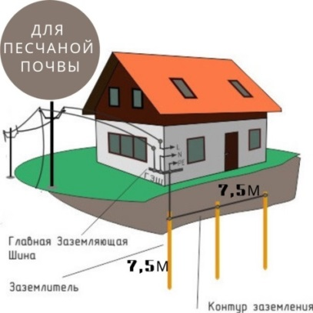
6.Опишіть підключення заземлення до будинку?

2.Пояснення нового матеріалу 9.30 - 13.00

  - Інструктаж з ОП та БЖД
Одягти спецодяг. Підготувати інструмент, пристосування, відповідні засоби індивідуального захисту. Підготувати засоби підмащування, які будуть використовуватись під час роботи, виготовлені згідно з планом виконання робіт (ПВР). Перевірити справність інструмента, пристосувань і відповідність їх правилам охорони праці. Впевнитись в достатньому освітленні робочої зони. При необхідності користуватись переносними електролампами з захисними сітками напругою 42 В - в приміщеннях без підвищеної небезпеки та 12 В - в особливо небезпечних. Прибрати з робочої зони непотрібні предмети. Поли на робочому місці повинні бути сухими та чистими.
Забороняється виконувати електромонтажні роботи в неосвітлених або затемнених місцях.
Подачу напруги для випробування реле, автоматів, вимикачів та інших приладів і апаратів необхідно виконувати за вказівкою керівника робіт після перевірки правильності виконання робіт. Під час монтажу тросових проводок їх остаточний натяг слід виконувати із застосуванням спеціальних натяжних пристроїв та тільки після встановлення проміжних підвісок. Вмикати в мережу електроінструмент, прилади освітлення та інші струмоприймачі дозволяється тільки за допомогою спеціальних пускових (вмикаючих) апаратів та приладів (магнітні пускачі, рубильники та інше).
Після закінчення робіт електромонтажник повинен прибрати робоче місце. Інструмент, пристосування, засоби індивідуального захисту скласти у відведене для них місце. Зняти спецодяг, спецвзуття, помити руки, обличчя з милом, при можливості, прийняти душ. Доповісти майстру про всі недоліки, які мали місце під час роботи.
- Організація робочого місця
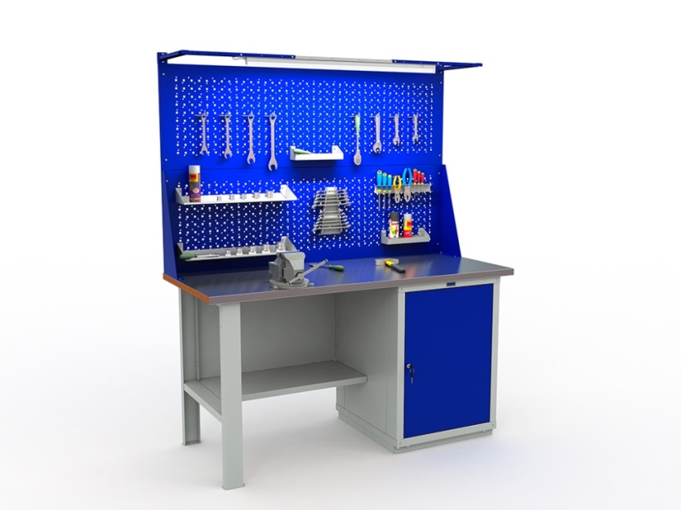

На робочому місці повинен бути зразковий порядок:
- інструменти, пристосування ( дозволяється користуватися лише справним інструментом) необхідно розміщувати на відповідних місцях, туди ж треба класти інструмент після закінчення роботи з тим ,що на робочому місці не повинно бути нічого зайвого, не потрібної для виконання даної роботи.
Правильна організація робочого місця забезпечує раціональні рухи працюючого і скорочує до мінімуму витрати робочого часу на відшукання та використання інструментів і матеріалів.
Обладнання та утримання робочого місця повинно строго відповідати всім вимогам охорони праці, техніки безпеки, виробничої санітарії і гігієни та виключати можливість виникнення пожежі.
  - Опис технологічного процес
Проводка в будинку або квартирі здатна прослужити близько 25 років. Після чого вона потребує повної або часткової заміни. В іншому випадку можливе загоряння, порушення роботи розеток і витік струму. Сучасне навантаження на проводку, пов'язана з величезною кількістю використовуваних електричних приладів, вимагає проводити заміну навіть раніше зазначеного терміну.
У приватних, панельних або цегляних будинках термін служби проводки практично не відрізняється, і залежить тільки від навантаження і якості використовуваних матеріалів. Перед проведенням робіт слід з'ясувати, як замінити проводку, а також Які матеріали та інструменти використовувати.
Ознаки необхідності заміни проводки
Згодом навіть якісна електропроводка в новому приватному або багатоповерховому будинку починає руйнуватися. Певні ділянки можуть прийти в непридатність раніше інших, тому може знадобитися їх часткова заміна.
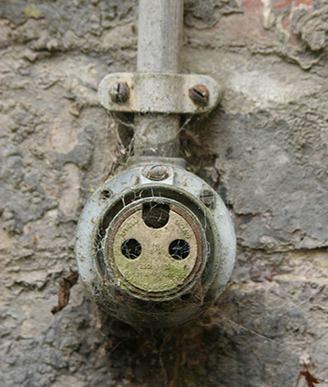
Існують кілька ознак, які говорять про необхідність повної заміни проводки нової. До них відноситься:

виникнення неприємного запаху гару, який найчастіше виникає при одночасному включенні великої кількості потужних електричних приладів;
поява іскор з розеток при включенні в них приладів;
відсутність живлення в деяких розетках;
виникнення витоку струму через стіни;
проводка легко обламуються, дроти втрачають гнучкість, висихають.
Дані ознаки говорять про необхідність провести термінову заміну старої електропроводки, щоб не допустити загоряння або інші небезпечні наслідки.
Заміни старої або прокладка нової електропроводки - що краще
Варто відразу зазначити, що часткова заміна електропроводки малоефективна і нераціональна. До даного способу можна вдатися тільки в якості тимчасового заходу. Міняти проводку слід повністю, щоб не повертатися до цього питання 20-25 років. Повна заміна електропроводки включає в себе заміну щитка, розеток і вимикачів.
У деяких випадках заміна електропроводки нової є неможливою. Тому доведеться відрізати старі магістралі і прокласти проводку по новій. Щоб прийняти рішення, необхідно оцінити схему електропроводки.
Наприклад, в типових будівлях радянського часу проводка розходилася по підлозі в спеціальний штробах, а зверху був покладений дерев'яний або паркетна підлога. До розеток і вимикачів дроти йшли під штукатуркою або в пустотах перекриттів. В даному випадку заміна проводки неможлива без необхідності знімати підлогу і штукатурку на стінах. Тому доведеться відрізати старі дроти і прокласти нові в більш зручних для цього місцях.
Найпростішою є заміна проводки відкритого типу. В цьому випадку заміну можна провести навіть без необхідності проводити ремонт.
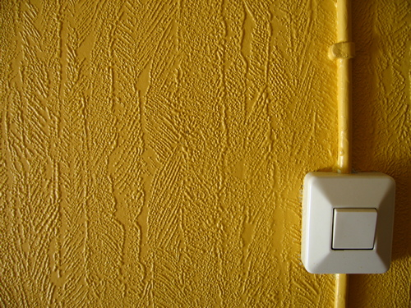
Таким чином, слід спочатку оцінити стару схему електропроводки, щоб зрозуміти такі місця можна використовувати при заміні, а які — ні, і тільки після цього приймати рішення. Якщо планується капітальний ремонт квартири або приватного будинку, краще встановити нову проводку, щоб зробити вимикачі і розетки в найбільш зручних для використання місцях.
Підготовчі роботи
Повна заміна старої електропроводки є досить складним процесом, який включає в себе і складання плану проходження нових проводів. Даний план повинен бути узгоджений з професійним електриком, щоб не виникло складнощів в майбутньому.
Підготовка до заміни електропроводки — найбільш відповідальний етап робіт. Вона включає в себе такі роботи:
- Визначення ступеня пошкодження проводки. Це дозволить констатувати факт необхідності її заміни. Фахівці не рекомендують виконувати заміну частково. Найчастіше це тільки посилює проблему, до того в певний момент все одно знадобиться установка нової електропроводки.
- Складання креслення, на якому повинні бути відзначені всі електросистеми будинку.
- Придбання необхідних матеріалів, до яких відносяться вимикачі, коробки, розетки, дроти. Всі елементи для нової електропроводки повинні бути новими.
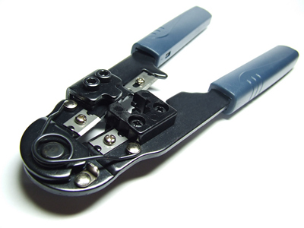
Етапи проведення робіт
Заміна електропроводки своїми руками потребує точного проходження етапів роботи, а також дотримання всіх рекомендацій досвідчених електриків. Тільки в цьому випадку можна не тільки отримати гідний результат роботи, але і виконати проводку так, щоб вона не стала причиною загоряння.

Пристрій времянки
Коли виконується заміна старої електропроводки в будинку, електрика в будинку повинна бути відключена. Але вона потрібна для роботи електроприладів. В такому випадку слід зробити ремонтну времянку. Вона являє собою конструкції з пластикового або дерев'яного бруса, подовжувача і розетки. Дана конструкція підключається до зовнішнього лічильника, щоб повністю знеструмити квартиру або будинок.

Демонтаж старої проводки
Демонтаж електропроводки проводиться тільки після того, як повністю відключено електрику в квартирі. Для перевірки краще скористатися мультиметром. Демонтаж починається від розподільних коробів, встановлених під стелею. Необхідно відкрити короб, знайти і видалити вступний провід. Якщо його видалення неможливо, рекомендується обрізати його якомога далі і ізолювати. За даним принципом демонтуються і інші дроти.
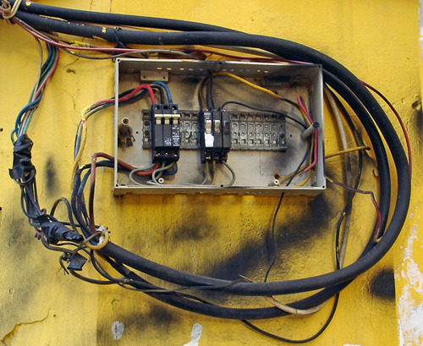
Штроблення стін
Проводити штроблення стін можна по горизонталі і вертикалі. Якщо роботи будуть проведені неакуратно, і канавки вийдуть кривими, це може привести до виникнення в подальшому аварійних ситуацій.
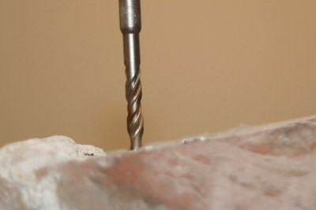

Штроблення стін
Межі канавок найкраще визначити за допомогою перфоратора, після чого вручну за допомогою долото вирівняти їх. У тих місцях, де потрібно зробити кут, необхідно виконувати косий зріз і вибити лунку. Це найкраще робити за допомогою болгарки. Відсутність кутів дозволить кабелю лягти рівно, і уникнути вигинів, які призводять до зламу і псування дроту.
Для створення отворів в цегляних стінах, в які будуть вставлені підрозетники, можна скористатися коронкою, одягненою на перфоратор. Для бетонних стін такий інструмент буде неефективним, тому найкраще використовувати долото.
Отвори для підрозетників необхідно виконати в тих місцях, де вони будуть зручні для використання. Їх місця слід визначити ще на етапі створення креслення. Розетки для кондиціонерів, витяжок та інші стаціонарних приладів слід розміщувати якомога ближче до місця, де буде встановлений електроприлад, щоб приховати шнур.

- Опорний конспект
Назва | Вигляд
болгарка | 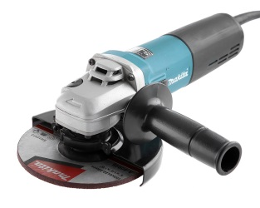
перфоратор | 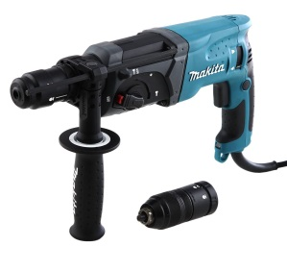
індикатор | 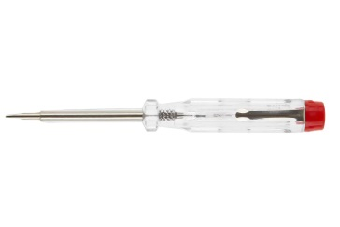
бокорізи | 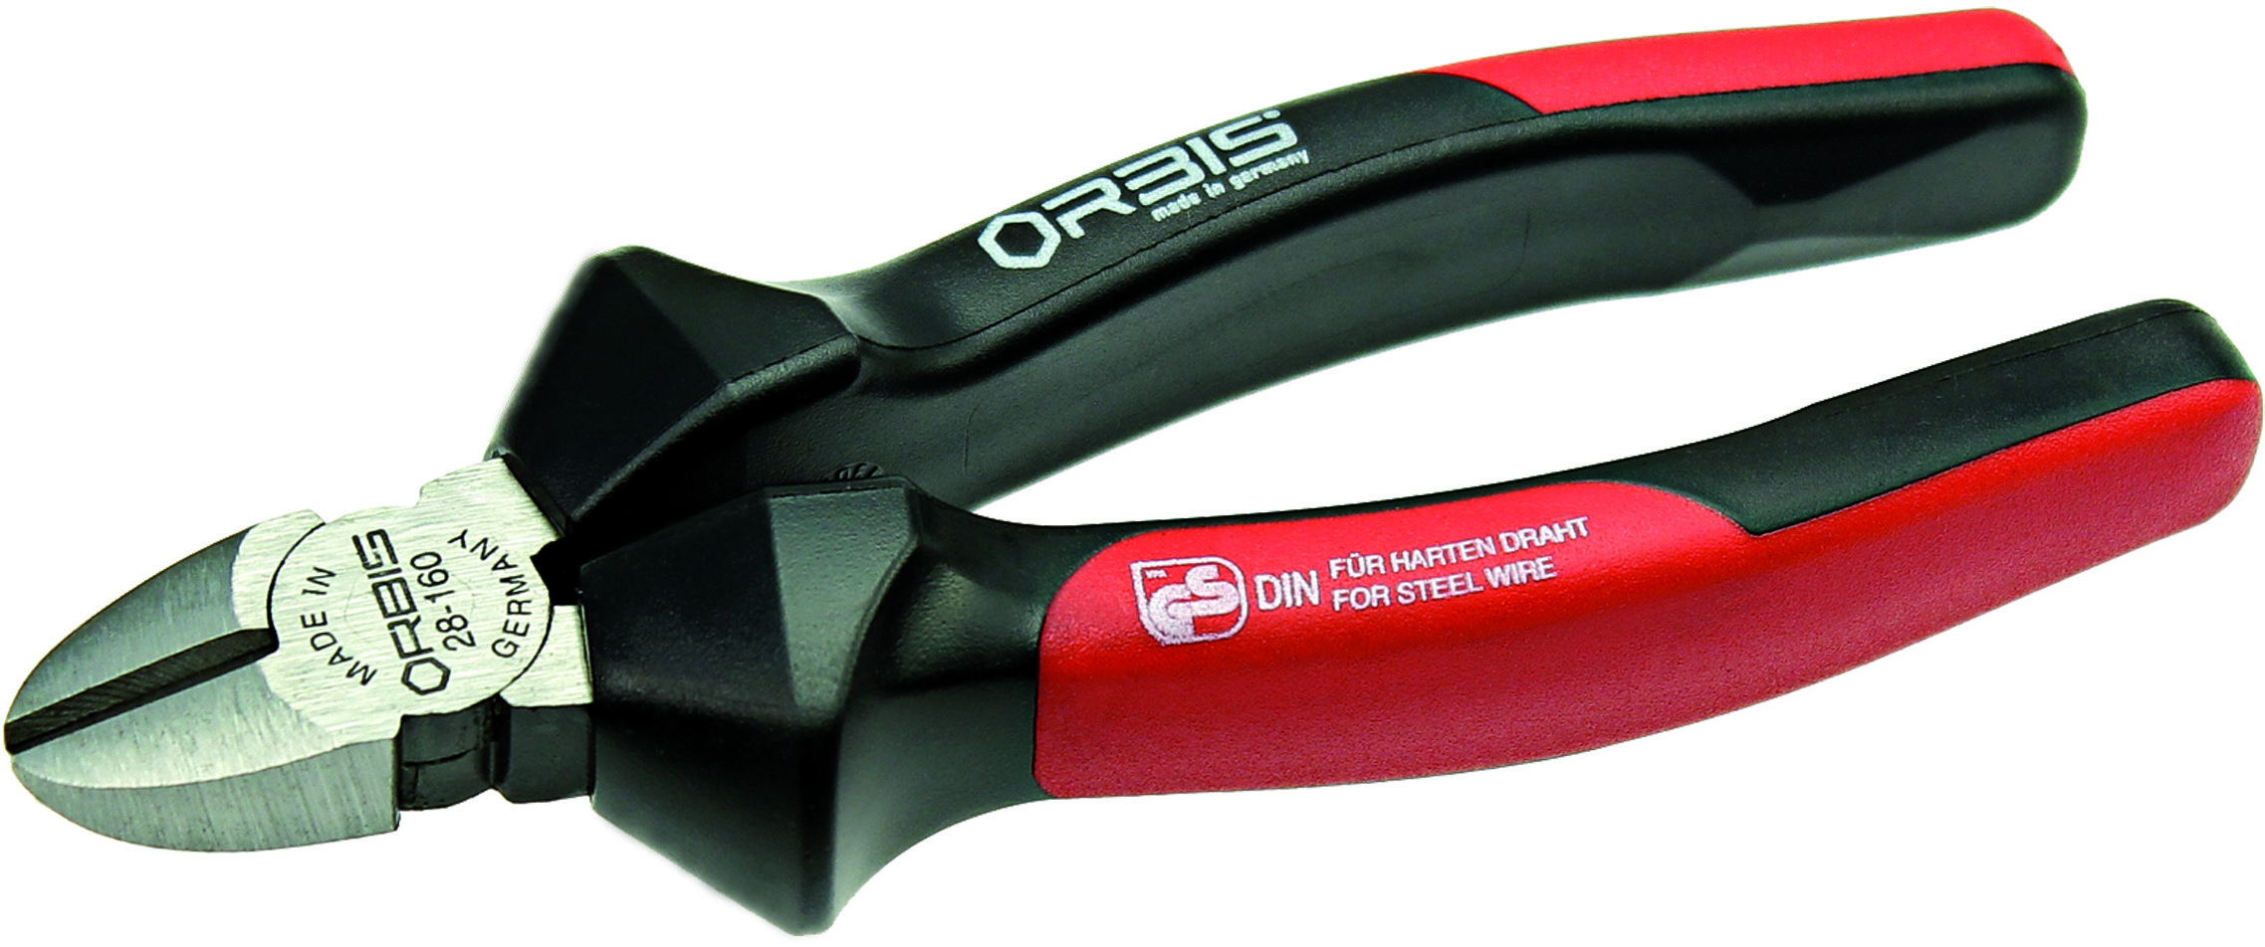
викрутки | 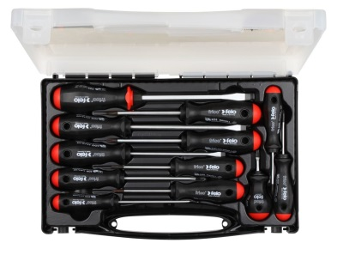
рівень | 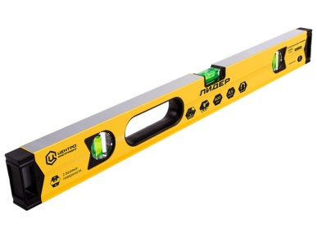
ліхтарик | 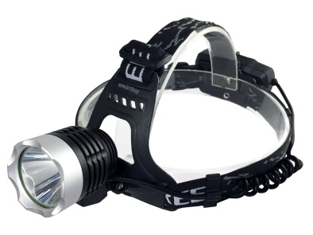
монтажний ніж | 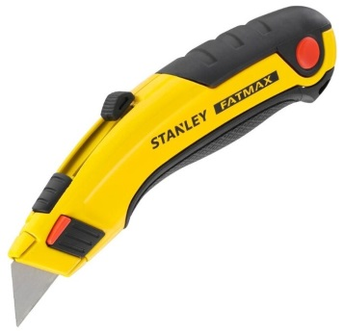
пасатижі | 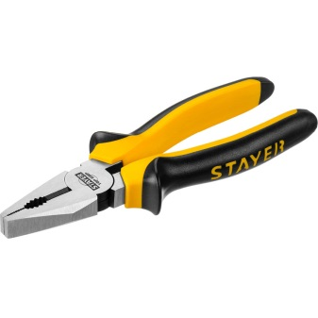
паяльник | 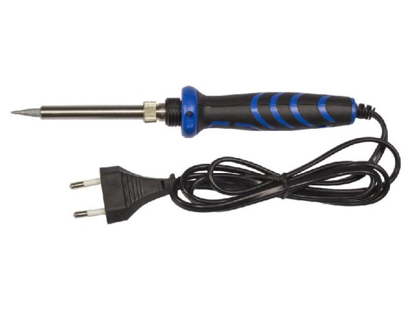

- Переглянути відеоролики за посиланням

https://youtu.be/1pIETeEVubs
https://www.youtube.com/watch?v=GLxbyQUST28
https://www.youtube.com/watch?v=1is8GGhtRsM

- Закріплення нового матеріалу 13.00-14.30
1.Що таке демонтаж?
2.Опишіть технологічний процес демонтажу проводок у ізоляційних трубах?
3. Опишіть технологічний процес демонтажу проводок перекидань ?
4. Опишіть технологічний процес демонтажу проводок відводів?

Домашнє завдання : Зробіть кросворд на тему «Демонтаж проводок у ізоляційних трубах, перекидань та відводів»

Відповіді надсилати 28.05.2020 з 13.00 -14.30:
Viber та Telegram тел: 0679529308

Майстер виробничого навчання: В.І. Карафєтов

